Viết các câu lệnh DDL xây dựng database bookstore (Như hình vẽ).

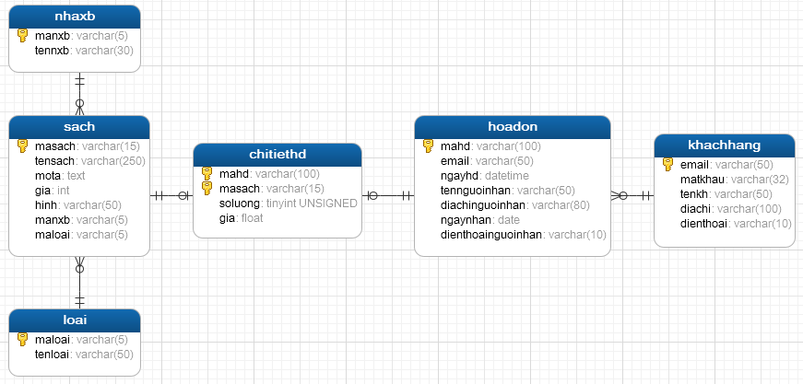

**Yêu cầu:**

1. Tạo csdl: bookstore

2. Tạo 3 table: loai, nhaxb, sach. Các constraint được tạo khi tạo table

- Loại: primary key: maloai. Unique,not null: tenloai,

- Nhaxb: primary key: manxb. Unique,not null: tennxb

- Sach: primary key: masach. not null: tensach, gia.

default value:0

foreign key: maloai reference loai(maloai): Đặt tên cho khoa ngoaị: FK_loaisach

manxb reference nhaxb(manxb): Đặt tên cho khoa ngoaị: FK_nhaxbsach

3. Tạo table khachhang

- các cột như hình (nhưng chưa tạo primary key)

- Thêm primary key cho table

- điện thoại: ràng buộc chỉ nhập số.

4. Tạo table Hoadon.

- Chứa các cột như hình. Nhưng chưa tạo khóa ngoại.

- Thêm khoa ngoại cho table hoadon

- Xóa khóa ngoại vừa thêm.

- Ràng buộc: ngaydathang là ngày mặc định của hệ thống

- Mã hóa đơn: bắt đầu bằng 3 ký hiệu DH_

5. Xây dựng table chitiethd

- Các cột, Các ràng buộc khóa chính, khóa ngoại như hình

- ràng buộc: số lượng: chỉ được chứa các giá trị từ 1 tới 10

- Ràng buộc giá: >0

6. Viết các câu lệnh

- Xóa table sách. Kết quả? Giải thích.

- Xóa table khachhang? Kết quả, giải thích.

- Gỡ bỏ khóa ngoại table hoadon.-> xóa table khachhang.